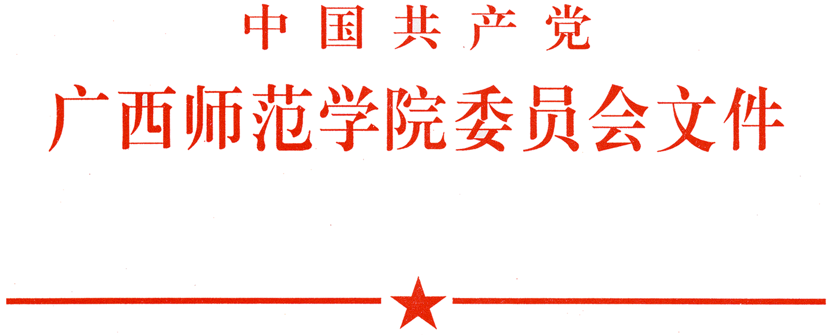

桂师院党发〔2014〕58号

关于印发《广西师范学院贯彻落实<建立健全惩治和
预防腐败体系2013—2017年工作规划>的实施办法》
的通知

校内各单位：
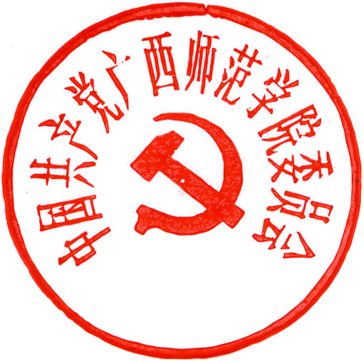
现将《广西师范学院贯彻落实<建立健全惩治和预防腐败体系2013—2017年工作规划>的实施办法》印发给你们，请结合实际，认真贯彻执行。

中共广西师范学院委员会
2014年12月25日

中共广西师范学院委员会办公室 2014年12月26日印发
（共印3份）

广西师范学院
贯彻落实《建立健全惩治和预防腐败体系
2013—2017年工作规划》的实施办法

为了贯彻落实中共中央《建立健全惩治和预防腐败体系2013—2017年工作规划》（以下简称《工作规划》），加强以完善惩治和预防腐败体系为重点的反腐倡廉建设，根据《中共广西壮族自治区委员会关于贯彻落实<建立健全惩治和预防腐败体系2013—2017年工作规划>的实施意见》（以下简称《实施意见》）和自治区高校工委2014年12月印发的《贯彻落实<自治区党委关于贯彻落实建立健全惩治和预防腐败体系2013—2017年工作规划的实施意见>的实施办法》精神，结合我校实际，制定本实施办法。
一、总体要求和工作目标
1.强化思想认识。坚决惩治和预防腐败，关系人心向背和党的生死存亡，是全党必须始终抓好的重大政治任务。中央的《工作规划》和自治区党委的《实施意见》明确了2013-2017年惩治和预防腐败体系建设的工作目标和重点任务，是指导当前和今后一个时期惩治和预防腐败体系建设的纲领性文件。各级党组织要充分认识贯彻落实《工作规划》和《实施意见》的重要性和紧迫感，切实增强自觉性和坚定性，坚持惩治和预防腐败两手抓、两手硬，以改革创新精神抓好学校惩治和预防腐败体系建设各项工作，不断取得党风廉政建设和反腐败工作新成效，为推进学校各项改革和事业发展提供坚强政治保证。
2.把握总体要求。推进惩治和预防腐败体系建设，要坚持以邓小平理论、“三个代表”重要思想、科学发展观为指导，深入贯彻落实党的十八大、十八届三中、四中全会精神和习近平总书记一系列重要讲话精神，紧紧围绕立德树人根本任务和深化学校各项改革发展总体要求，坚持标本兼治、综合治理、惩防并举、注重预防，加强反腐败体制机制创新和制度保障，坚定不移转变作风，坚定不移反对腐败，建设廉洁政治、廉洁校园，办人民满意的教育。
3.明确工作目标。经过几年的不懈努力，按照系统化、规范化、制度化的要求，学校党风廉政建设和反腐败工作取得新的进展和显著成效。党的作风建设深入推进，“四风”问题得到有效治理，干部作风和教风学风明显好转，清正廉洁、立德树人、风清气正的教育生态逐步形成；惩治腐败力度进一步加大，纪律约束、法律制裁和责任追究的震慑作用充分发挥；预防腐败工作扎实开展，广大党员、干部、教师廉洁自律意识和拒腐防变能力显著增强。
二、坚持不懈抓好党的作风建设
加强党的作风建设是反腐败的治本之策。要深入贯彻中央八项规定和自治区党委三十条实施意见，树立党员干部为民务实清廉形象，密切党同人民群众的血肉联系。
4.从严抓好作风建设和大力弘扬优良作风。
坚持党要管党，从严治党。各级党组织要认真落实抓党风廉政建设的主体责任，做到一级抓一级，一级管好一级，层层抓落实。要大力弘扬理论联系实际、密切联系群众、批评与自我批评的优良传统，保持谦虚谨慎、艰苦奋斗的作风。各级领导干部要讲党性，讲原则，讲纪律，讲大局，清正廉洁，保持共产党人的政治本色和高尚追求。（牵头单位：党办、组织部；协办单位：纪委办、宣传部、机关党委、学工部，各二层机构党委、党总支、直属党支部）
突出重点，严格规范。各级党组织要切实规范并严格执行领导干部生活保障制度，严肃查处公款互相宴请、赠送节礼、高档消费等问题，严肃查处违反规定超标准享受待遇问题。严格执行领导干部亲属经商、出国定居、担任公职和社会组织职务等制度规定，防止领导干部利用公共权力或者自身影响为亲属和其他特定关系人谋取私利，坚决反对特权思想。坚决纠正违反领导干部廉洁自律规定收送礼金、有价证券、会员卡、商业预付卡等问题。（牵头单位：党办、校办、纪委办；协办单位：组织部、监察室、财务处、国资处、后勤处，各二层机构党委、党总支、直属党支部）
5.严格执行党的纪律。
各级党组织和广大党员干部要牢固树立党的意识、党章意识，自觉用党章规范自己的言行，按照党的组织原则和党内生活准则办事。严格执行党的政治纪律、组织纪律、财经纪律、工作纪律和生活纪律等各项纪律，把党的纪律融入立德树人根本任务和学校改革之中。健全党纪执行监督检查制度，坚决克服组织涣散、纪律松弛问题，严肃处理违反党的纪律的行为。加强党员干部的管理，教育引导党员干部自觉接受组织监督和群众监督，做到个人服从组织，少数服从多数，下级服从上级，全党服从中央，确保政令畅通。加强学校意识形态工作的监管，严防敌对势力进行意识形态渗透。（牵头单位：纪委办、组织部、宣传部；协办单位：党办、校办，各二层机构党委、党总支、直属党支部）
6.严格落实中央八项规定精神。
持之以恒纠正“四风”。各级党组织要增强问题意识，牢牢抓住群众反映最强烈的“四风”问题，确定整治重点，加大整治力度，以整治的实际效果带动作风整体好转。根据自治区的部署，着重抓好办公用房、个人违规占有住房清退专项活动，公务外出考察专项治理，党员干部会员卡清退专项治理，论坛、评比、表彰、节庆、展会等专项清理，财政供养人员“吃空饷”专项清理等专项整治工作。（牵头单位：党办、校办、纪委办、监察室；协办单位：组织部、宣传部、学工部（处）、人事处、财务处、审计处、国交处、后勤处、科研处、教务处、校工会）
健全长效机制。进一步健全领导干部带头改进作风、深入基层、课堂调查研究机制，完善直接联系和服务群众制度。改革会议公文制度，减少会议、文件，着力改进会风文风，减少检查考核和评比表彰。加强出访管理，严格实行出访计划审批制度，切实控制出访次数、人数、天数和出访国家数。健全和完善财务管理制度，严格财务预算、核准和审计，着力控制“三公”经费支出，推行“三公”经费公开。完善考核评价体系，建立民主、科学的考评机制，引导领导干部坚持科学发展观，树立正确的政绩观，自觉克服盲目追求政绩，以及不作为、乱作为等问题。进一步完善党政机关服务制度，规范党政服务行为，加强效能督查，严防吃拿卡要、庸懒散等问题的发生。（牵头单位：党办、校办；协办单位：纪委办、组织部、监察室、人事处、财务处、审计处、机关党委、国交处）
强化执纪监督。纪检监察部门要坚持落实中央八项规定精神、整治“四风”不松劲，坚持从具体问题抓起，坚决防止反弹。要严格执纪监督，对违反八项规定及相关要求的行为，依据《广西壮族自治区领导干部违反改进作风有关规定实行问责的暂行办法》，从严惩戒、严格问责。（牵头单位：纪委办、监察室；协办单位：组织部、审计处、校工会）
7.切实加强师德师风建设。
强化教师职业道德规范。严格执行《高等学校教师职业道德规范》、《严禁教师违规收受学生及家长礼品礼金等行为的规定》及相关规定，大力弘扬立德树人、教书育人的师德风范，表彰、宣传优秀教师典型，不断提高教师思想政治素质和职业道德水平。（牵头单位：宣传部；协办单位：人事处、教务处）
完善规范配套措施。完善教育教学规范、学术研究规范、教师兼职规范等配套措施，完善教师聘用和工作评价体系，将师德作为教师年度考核、岗位聘任、职称评审、绩效评价和评优奖励的首要标准。防范学术活动中寻租营私、舞弊失德、垄断资源等行为。严肃查处违反师德行为和学术不端行为。（牵头单位：教务处、科研处、人事处；协办单位：宣传部）
三、坚持零容忍态度惩治腐败
遏制腐败是惩防体系建设的重要任务。要把惩治腐败放在突出位置，保持惩治腐败的高压态势。
8.严肃查处违纪违法案件。
坚持有案必查、有腐必惩。严格审查和处置党员干部违反党纪政纪、涉嫌违法的行为。严肃查办领导干部中贪污贿赂、权钱交易、腐化堕落、失职渎职的案件；严肃查处滥用权力违反程序选拔任用干部、干预职称评定、违规招生等问题；严肃查处利用职务之便插手教辅选用、后勤基建、校办企业、招标采购等领域的问题。重点查处不收敛不收手、问题线索反映集中、群众反映强烈、现在重要岗位且可能还要提拔使用的党员干部。（牵头单位：纪委办、监察室；协办单位：党办、校办、组织部、人事处、教务处、基建处、后勤处、国资处、招就处）
9.严肃查纠教育乱收费等不正之风。
坚持“谁主管、谁负责”，深入治理教育乱收费等问题。加强学校办学行为监督，促进学校依法办学、规范办学。加强教育惠民政策落实情况监管，确保各项助学资金规范发放。加强教育收费政策执行情况监管，促进学校规范收费。对违规招生、违规收费、虚报冒领和贪污挪用学生助学资金等行为，从严查处，严肃问责。（牵头单位：纪委办、监察室；协办单位：校办、财务处、审计处、招就处、学工处、学生资助管理中心）
10.着力提升惩治腐败工作水平。
坚持抓早抓小，治病救人。对党员干部身上的问题早发现、早教育、早查处，防止小问题变成大问题。对反映的问题线索，及时采取约谈、函询等方式向本人和组织核实，加强诫勉谈话工作。对疏于监督管理，致使领导班子成员或直接管辖的下属发生严重违纪违法问题，要严肃追究责任。（牵头单位：纪委办、监察室；协办单位：各二层机构）
健全案件科学查办机制。严格查办案件程序，严肃审查工作纪律，落实办案安全责任制，坚持依纪依法、安全文明办案。加强办案队伍专业化建设，增强案件初核、调查取证、定性量纪、处理执行、追逃追赃等能力，完善办案人员监督制约、激励保障机制。发挥以案促教作用，及时剖析典型案件，查找并堵塞制度漏洞，发挥查办案件治本功能。（牵头单位：纪委办，监察室；协办单位：各二层机构）
四、科学有效预防腐败
以防止权力滥用，规范权力运行和防止利益冲突为重点，加强体制机制创新和制度建设，拓展预防腐败工作领域，努力形成不敢腐的惩戒机制、不能腐的防范机制、不易腐的保障机制。
11.深化党风廉政教育。
加强党员干部教育。深入开展中国特色社会主义和中国梦教育、理想信念和宗旨教育、社会主义核心价值体系教育，加强廉政法规、廉洁自律和警示教育，筑牢党员干部拒腐防变思想道德防线。各级党委（党总支、直属支部）中心组每年至少安排一次廉洁从政专题学习。党政主要负责同志每年至少给党员干部讲一次廉政党课。加强对领导干部教育管理，坚持新任职领导干部任前廉政谈话制度，对存在苗头性问题的领导干部进行教育提醒。建立和完善领导干部廉政档案，加强廉政教育学习考核。（牵头单位：纪委办，协助单位：组织部、宣传部、人事处，各二层机构党委、党总支、直属党支部）
推进廉政文化建设。深入贯彻落实教育部《关于在大中小学全面开展廉洁教育的意见》，进一步落实廉洁教育进学校、进教材、进课堂。推进大学生廉洁教育工作落实，开展大学生廉洁教育主题活动。借鉴优秀廉政文化，挖掘廉洁元素，推动校园廉政文化作品创作和传播，开展形式多样的校园廉政文化活动。加强校园廉政文化和廉政理论研究工作。（牵头单位：宣传部、学工部、纪委办，协助单位：组织部、学校党校、教务处、校团委、研究生学院、马克思主义学院）
加强舆论宣传。把党风廉政教育和反腐败宣传教育工作纳入党的宣传教育工作总体部署和年度安排，积极宣传党风廉政建设和反腐败工作的方针政策、决策部署和工作成效。加强学校纪委网站建设，办好反腐倡廉专栏和专题。完善反腐倡廉新闻宣传平台，充分发挥网络、微信等新兴媒体在反腐倡廉中的积极作用。坚持正确的舆论导向，完善反腐倡廉网络舆情信息工作机制。（牵头部门：宣传部、纪委办；协助单位：各二层机构党委、党总支、直属党支部）
12.加强反腐倡廉制度建设。
建立健全反腐倡廉规章制度。要把廉洁性要求融入制度建设，在大学章程中明确学校纪委和监察机构的监督责任。进一步完善经费管理、国内差旅、因公临时出国（境）、公务接待、公务用车、会议活动、办公用房、资源节约等方面的相关制度和实施办法，建立规章制度落实的监督检查机制和责任追究制度。（牵头单位：党办、校办、纪委办、监察室；协办单位：财务处、后勤处）
落实权力制约监督和作风建设规章制度。严格落实《党政机关厉行节约反对浪费条例》。规范执行重大事项决策、重要人事任免、重大项目安排及大额度资金使用等决策制度，落实领导干部报告个人有关事项制度，落实配偶子女已移居国（境）外的国家工作人员任职岗位管理规定。重点加强对干部选任、招生录取、重大考试、基建工程、财务管理、科研经费、学术诚信、招标采购、资产租赁等重要岗位、重点领域和关键环节的制度建设和制度执行情况开展监督检查，防范腐败问题发生。（牵头单位：党办、校办、纪委办、监察室；协办单位：组织部、人事处、招就处、教务处、研究生学院、基建处、财务处、科研处、国资处、后勤处）
13.加强权力运行的制约和监督。
加强党内监督。加强民主集中制执行情况的监督检查，落实领导班子议事规则和决策程序，落实集体领导和分工负责、重要情况通报和报告、述职述廉、民主生活会、信访处理、谈话和诫勉、询问和质询、特定问题调查等监督制度。
加强行政监督。加强对学校机关职能部门履行监管职责情况的监督，加强行政监察和审计监督，加大行政问责力度。加强对二层机构落实“三重一大”制度情况的监督，健全执行、问责和经济责任审计等制度。（牵头单位：纪委办、监察室、党办、校办；协办单位：组织部、审计处、机关党委，各二层机构）
加强舆论监督。重视、支持新闻媒体依法开展舆论监督，促进领导干部正确对待和自觉接受舆论监督。运用和规范互联网监督，健全网络舆情收集、研判、处置机制。（牵头单位：宣传部；协办单位：党办、校办、组织部、纪委办）
加强权力运行公开。深入推进党务、校务和各项业务办事公开制度，推进决策公开、管理公开、服务公开、结果公开，深化学校财务预算决算、部门预算决算、重大项目建设等信息公开。按照现代大学制度要求，以制定大学章程和逐步推进事业单位内部控制规范为契机，进一步完善学校权力运行机制，规范内部管理。（牵头单位：党办、校办；协办单位：校工会、财务处、基建处、后勤处、国资处）
14.落实反腐败体制机制。
落实党对党风廉政建设和反腐败工作的统一领导，党委担负主体责任、纪委承担监督责任，实行党风廉政建设责任制和责任追究制度。对发生重大腐败案件和不正之风长期滋长蔓延的部门、单位，实行“一案双查”，既追究当事人责任，又要追究相关领导责任。推动党的纪律检查工作双重领导体制具体化、程序化和制度化，落实上级纪委对下级纪委的领导、查办腐败案件以上级纪委领导为主、线索处置和案件查办在向同级党委报告的同时必须向上级纪委报告，落实纪委书记、副书记的提名和考察以上级纪委会同组织部门为主。（牵头单位：党办、纪委办；协办单位：组织部、人事处，各二层机构）
五、加强对反腐倡廉建设和反腐败工作的统一领导
深入推进党风廉政建设和反腐败斗争，是全党的重大政治任务，必须在党委统一领导下，统筹谋划，整体推进。
15.强化党委主体责任。
各级党组织要深刻认识全面深化改革与推进党风廉政建设和反腐败斗争的关系，切实担负起党风廉政建设和反腐败工作的主体责任。要把贯彻落实中央《工作规划》、自治区党委《实施意见》和自治区高校工委的《实施办法》列入重要议事日程，与学校建设发展和党的建设一起部署、一起落实、一起检查。要支持和保证学校纪委认真履行职责，抓好主责主业工作。各二层机构党委、党总支、直属党支部特别是主要领导必须树立不抓党风廉政建设就是严重失职的意识，主要领导是第一责任人，做到重要工作亲自部署、重大问题亲自过问、重点环节亲自协调、重要案件亲自督办。带头检查落实党风廉政建设责任制和推进惩防体系建设情况，定期听取反腐倡廉工作专题汇报。领导班子成员根据工作分工，对职责范围内的党风廉政建设负领导责任。要动员和组织广大教职工有序参与，积极发挥作用。
16.强化纪委监督责任。
学校纪委要聚焦党风廉政建设和反腐败斗争，充分履行协助党委加强党风廉政建设和组织协调反腐败工作的职责，切实担负起监督责任。要转变工作职能，进一步认清纪检监察工作职责定位，强化对监管者的监督。要转变工作方式，集中精力抓好党风廉政建设和反腐败工作，强化对党风政风的执纪监督，加大对党员领导干部违反党纪政纪、涉嫌违法行为的审查和处置力度。加强对学校党委特别是常委会成员的监督，更好地发挥党内监督专门机关的作用。加强和改进行政监察工作。要转变工作作风，坚持从严管干部带队伍，加强内部监控机制建设，用铁的纪律打造过硬队伍。纪检监察干部要从严自我要求，严守各项纪律，自觉接受监督，严格按程序和规矩办事，用实际行动树立忠诚可靠、服务人民、刚正不阿、秉公执纪的良好形象。
17.强化部门落实责任。
各牵头单位和协办单位要把惩治和预防腐败体系建设融入日常业务工作中，与教育教学改革各项政策、措施紧密结合，积极查找容易滋生腐败的部位和环节，有针对性地提出预防和治理措施，切实担负起落实责任。牵头单位要履行主抓职责，加强与协办单位的沟通联系，分解任务，抓好组织实施。协办单位要主动承担职责范围内的任务，齐心协力抓好落实。
学校党委要加强检查和考核，对工作进展情况定期或不定期的开展专项检查。严格执行党风廉政建设责任制，对抓党风廉政建设和反腐败工作不力，造成不良影响的，严肃追究领导责任。

